Stort intresse för svenskodlade ormbunkar

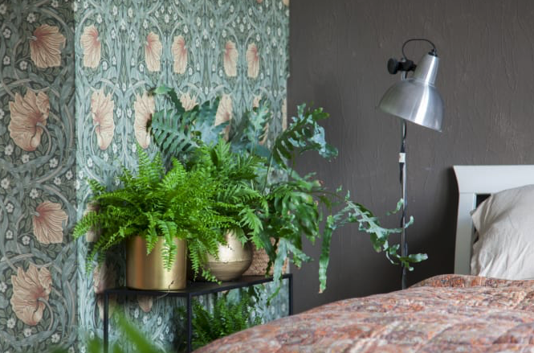
Gröna bladväxter har varit mycket populära de senaste åren, speciellt monstera och parasollpilea har stått i rampljuset. Nu ökar intresset för ormbunkar. När Mäster Grön, som representerar 35 trädgårdsmästare i södra Sverige, nyligen ställde ut på designmässan Formex var svenskodlade ormbunkar besökarnas favoriter.
-Av de växter som vi visade i vår monter på Formex så fick ormbunkarna mest uppmärksamhet. Även när jag tittade på vad övriga utställare på mässan valde att exponera sina produkter tillsammans med, såg jag att ormbunkar var populära, berättar Patrik Vilsmyr som är marknadsansvarig på Mäster Grön.
Många associerar ormbunkar med den klassiska gröna spjutbräken som funnits i handeln under lång tid. Men sortimentet är betydligt bredare än så och nu börjar allt fler arter och sorter även att odlas i Sverige. I odling finns till exempel den dekorativa rektangelbräken vars bladnerver går i rödbruna nyanser och den blåskimrande hartassbräken som gör sig perfekt till klassisk skandinavisk inredningsdesign.
-Intresset för udda mönster, färger och bladformer är inte unikt för just ormbunkar utan märks över hela bladväxtsortimentet. Nya kundgrupper vill ha unika växter som passar en speciellt inredningsstil, berättar Patrik som tror att intresset för ormbunkar mycket har att göra med att de är så personliga i sitt uttryck.
Att det finns svenskodlade bladväxter och ormbunkar var det inte alla besökare på Formex som kände till, men reaktionerna var positiva och många uppskattar att det går att välja lokalt odlade produkter och stödja inhemsk produktion. Poppelgårdens Driverier i Ängelholm är ett exempel på ett svenskt företag som odlar bladväxter året om. Magnus Hedström är trädgårdsmästare på Poppelgården.
-Vi odlar ett brett sortiment av bladväxter som till exempel monstera, benjaminfikus och flera arter inom filodendronsläktet, från augusti till januari. Jag har tidigare provat att odla ormbunkar i mindre skala och förra året tog vi upp produktionen av ett par olika bräkenväxter. Det togs emot väl så i år har vi ytterligare utökat odlingen för att kunna erbjuda kunderna ett spännande sortiment, berättar Magnus.
De bräken som Magnus har i odling i år är palmbräken, rektangelsbräken, olika sorter av spjutbräken, fågelbobräken samt hartassbräken.
-Det är roligt att kunna komplettera bladväxtsortimentet med ett antal ormbunkar. Personligen tycker jag mycket om den klassiska spjutbräken som varit i odling ända sedan 70-talet. Jag är själv född på 70-talet så det är lite nostalgikänsla, säger Magnus.
Magnus tycker att alla bräkenväxterna har sin speciella tjusning. Till exempel tipsar han om hartassbräken för den vackra bladfärgens skull och den som inte gillar att städa kan välja palmbräken som inte alls drösslar. För att kunderna ska veta att växterna är odlade i Sverige märks alla produkter som går ut till butik från Poppelgården med ursprungsmärkningen Från Sverige.
Trädgårdsmästarens bästa tips för att lyckas med ormbunkar!
- I naturen växer ormbunkar oftast på skuggiga, varma och fuktiga platser. Det ger en indikation om hur ormbunkar bör skötas i hemmet för att bli långlivade.
- Bäst trivs ormbunkarna om de får stå halvskuggigt. Vill du ha dem på fönsterbrädan så placera dem vid ett fönster som vetter mot väster, öster eller norr. Undvik gassiga lägen.
- Eftersom ormbunkar klarar mörker fungerar det även att placera dem en bit in i rummet, tex på en hylla, ett sidobord eller vid skrivbordet. De gör sig även ypperligt i ampel. Om ormbunken tappar många blad eller om gamla blad gulnar är det tecken på att den står för mörkt och behöver flyttas till en ljusare plats.
- Vattna så ofta att jorden aldrig torkar ut men undvik att vatten blir stående i ytterkrukan. Tillsätt regelbundet näringslösning till vattnet.
- Ormbunkar tycker om fukt så vill du ha en växt i badrummet är det en utmärkt plats. Generellt behöver inte ormbunkar duschas men om du har väldigt torr inomhusluft gör en dusch då och då ormbunkarna gott.
- Undvik att ställa ormbunkar över element, det blir ofta för torrt.
Ormbunkar som Magnus odlar
Palmbräken Blechnum gibbum
Rektangelbräken Didymochlaena truncatula
Fågelbobräken Asplenium nidu
Spjutbräken Nephrolepis exaltata 'Boston'
Spjutbräken Nephrolepis exaltata 'Fluffy Ruffles'
Hartassbräken Phlebodium aureum

